广州市番禺区城市管理局2015年迎春花市牌楼及棚架采购项目

谈判文件
项 目 编 号 ：ZYZBAT20141201
采 购 方 式 ：竞争性谈判
采购代理机构：广州中曜招标代理有限公司
编 制 日 期 ：2014年12月
温馨提示：供应商报价特别注意事项

- 报价文件递交时间为报价截止时间之前30分钟内（另行说明除外），报价截止时间一到，本公司不接收任何报价文件，因此，为避免因迟到而失去投标资格，请适当提前到达。
- 以银行转账方式交纳报价保证金的，报价保证金必须提前一个工作日到达我公司账户（账号：3602070409200178179，开户银行：工商银行广州南村支行，收款人：广州中曜招标代理有限公司）。转账当天不一定能够达账。为避免因报价保证金未达账而导致报价被拒，建议至少提前二个工作日转账。
- 请正确填写《报价一览表》。多包项目请仔细检查包号，包号跟包名称必须一致。
- 请仔细检查《法人授权委托书》、《报价函》、《报价一览表》等重要格式文件是否按要求盖公章、签名、签署日期。报价文件需签名之处必须由当事人亲笔签署（如《法人授权委托书》必须有法定代表人的签名）。
- 加★号的条款必须一一响应 。
- 报价文件应按顺序编制页码。
- 非独立法人分公司谈判报价的，还需提供具有法人资格的总公司营业执照副本复印件及总公司针对本项目谈判报价的授权书原件，授权书须加盖总公司公章。

（本提示内容非谈判文件的组成部分，仅为善意提醒。如有不一致，以谈判文件为准。）

目 录
第一章 谈判邀请 2
第二章 报价人须知 4
第三章 用户需求书 11
第四章 合同（样本） 19
第五章 报价文件格式 24
第六章 谈判细则 39

- 谈判邀请
广州中曜招标代理有限公司受广州市番禺区城市管理局的委托，就广州市番禺区城市管理局2015年迎春花市牌楼及棚架采购项目进行竞争性谈判采购，欢迎符合资格条件的国内供应商参加。现将该项目谈判文件（ZYZBAT20141201，请点击打开）进行公示，期间为自2014年12月17日 至2014年12月23日五个工作日。
1.采购项目编号：ZYZBAT20141201
2.采购项目名称：广州市番禺区城市管理局2015年迎春花市牌楼及棚架采购项目
3.采购方式：竞争性谈判
4. 政府采购品目编号：A9999（其他货物类）
5.采购预算：人民币75万元
6.项目内容及需求：（采购项目技术规格、参数及要求）
广州市番禺区城市管理局2015年迎春花市牌楼及棚架采购及其建设、设计、制作、安装、布展、守展、维修、拆除等相关服务，详见谈判文件中“用户需求书”
报价人必须对项目进行整体报价，不允许仅对其中部分内容进行报价。
7.投标人资格要求：
（1）投标人必须具备《政府采购法》第二十二条规定的条件；
（2）具有独立承担民事责任能力的在中华人民共和国境内注册的独立法人（营业执照中须同时具
有从事本项目的相关经营范围）；
（3）投标人必须具备实施本项目的能力且有单项业绩金额超过50万的类似项目的经验；
- 参与本项目的投标人须提供广州市地区或注册地检察机关出具的无行贿犯罪记录证明；
（5）本项目不接受联合体报价。
报名及购买谈判文件需提交的资料（报价人凭以下相关资料复印件加盖单位公章购买谈判文件
及报名）：
（1）有效的营业执照副本复印件（原件核查）；
（2）法定代表人证明书或法定代表人授权书原件及有效居民身份证复印件（原件核查）；
（3）广州市地区或报价人注册地检察机关出具的《无行贿犯罪记录证明》复印件（原件核查）和
《公平竞争承诺书》原件；
（4）为了提高工作效率，报价人购买谈判文件前须在我司网站：http://www.zhongyaodaili.com
上登陆填写《谈判报名登记表》及《公平竞争承诺书》，并保证以上信息真实可靠，如因填写信息错误导致的与本项目有关的任何损失由填表者承担，在购买谈判文件时须出具打印件。
8. 符合资格的供应商应当在2014年12月17日起至2014年12月23日期间（工作日上午9：00-12：
00和下午2：00-5：00时，法定节假日除外）到广州中曜招标代理有限公司（地址：广州市番禺区南村镇兴业大道南侧(江南村工业一区三横路9号5楼))购买谈判文件，谈判文件每套售价人民币200元，售后不退。
9. 谈判响应截止时间：2014年12月24日上午9：30
谈判响应文件递交地点：广州市番禺区南村镇兴业大道南侧(江南村工业一区三横路9号5楼) 广州
中曜招标代理有限公司开标1室
10.谈判时间：2014年12月24日上午9：30。
谈判地点：广州市番禺区南村镇兴业大道南侧(江南村工业一区三横路9号5楼) 广州中曜招标代
理有限公司开标1室

采购人联系人：广州市番禺区城市管理局
地址：广州市番禺区市桥清河路319号区府东副楼三楼

采购代理机构联系人：杨工
联系地址：广州市番禺区南村镇兴业大道南侧(江南村工业一区三横路9号5楼)
电话：020-31192028 31192038
传真：020-34545595
邮编： 511442
邮箱：zyzb888@qq.com
开户银行：工商银行广州南村支行
账 号：3602070409200178179
收 款 人：广州中曜招标代理有限公司

广州中曜招标代理有限公司
2014年12月17日

- 报价人须知
一、说明
1.资金说明
财政性资金

2.适用范围
本项目仅适用于本谈判文件所述的广州市番禺区城市管理局2015年迎春花市牌楼及棚架采购项目。

3.定义
3.1“采购人”系指广州市番禺区城市管理局。
3.2“采购代理机构”系指广州中曜招标代理有限公司。
3.3 “报价人/供应商”系指符合谈判文件中供应商资格条件的并向采购代理机构提交合格报价文件的法人。
3.4“甲方”系指采购人。
3.5“乙方”系指成交人。
3.6“成交人”是指经法定程序确定并授予合同的报价人。

4.合格的货物和服务
4.1本次谈判报价的货物必须是产自中华人民共和国境内的货物(进口产品指通过中国海关报关验放进入中国境内且产自关境外的产品)。
4.2. “货物”是指报价人制造或组织符合谈判文件要求的货物等。谈判文件中没有提及采购货物来源
地的，根据《政府采购法》的相关规定均应是本国货物，且优先采购节能、环保产品。货物必须是合法生产、合法来源的符合国家有关标准要求的货物，并满足本谈判文件规定的规格、参数、质量、价格、有效期、售后服务等要求。
4.3“服务”是指除货物和工程以外的其他政府采购对象,其中包括：报价人须承担的运输、安装、技术支持、培训以及谈判文件规定的其它服务。
4.4报价人提供的所有货物和服务，其质量、技术等特征必须符合国家、行业现行的标准及采购人需求。
4.5采购人将拒绝接受不合格的货物和服务，由此产生的费用及相关后果均由报价人自行承担。
4.6报价人应保证本项目下提供的服务或其任何一部分不会因第三方依法享有的专利权、商标权或其他知识产权产生侵权；如果报价人不拥有相应的知识产权，则须在报价中包括合法获取该知识产权的相关费用，并在报价文件中附有相关证明文件，如因第三方提出其专利权、商标权或其他知识产权的侵权之诉讼，则一切法律责任由报价人承担。

5.谈判费用
报价人应承担所有与准备和参加谈判有关的费用。不论谈判的结果如何，采购代理机构和采购人均无义务和责任承担这些费用。

6.关于分公司报价
分公司报价的，需提供具有法人资格的总公司的营业执照副本复印件及总公司就本项目或此类项目在一定范围或时间内出具的授权书。已由总公司授权的，总公司取得的相关资质证书对分公司有效。法律法规或者行业另有规定的除外
7.不同的报价供应商之间有下列情形之一的，不接受参与同一项目的报价：
7.1彼此存在投资与被投资关系的；
7.2彼此的经营者、董事会（或同类管理机构）成员属于直系亲属或配偶关系的。
7.3参与本项目的报价人为经销商的不得再授权另一报价人参加本项目的报价。
8. 保密
采购人与报价人应分别为对方在报价文件和谈判文件中涉及的商业和技术等秘密保密，违者应对由此造成的后果承担责任。报价人不得将参加此次采购活动的事实进行商业性宣传。
9.质疑与投诉
9.1 报价人认为谈判文件、采购过程和中标、成交结果使自己的权益受到损害的，可以依法向采购人或采购代理机构提出质疑。报价人质疑时，应当以书面形式（加盖报价人公章）在质疑有效期限内向采购代理机构提交质疑书原件，逾期质疑无效。报价人以电话、传真或电邮形式提交的质疑书属于无效质疑。
9.2 质疑内容不得含有虚假、恶意成分。依据谁主张谁举证的原则，质疑者提供的质疑书应当包括下列主要内容：具体的质疑事项、事实依据及相关确凿的证明材料和注明事实的确切来源、报价人名称、联系人与联系电话、质疑时间，质疑书应当署名并由法定代表人签字盖章并加盖公章。采购代理机构受理书面质疑书原件之日起，在规定的期限内做出答复。对于捏造事实、滥用维权扰乱采购秩序的恶意质疑者或举证不全查无实据被驳回次数在一年内达三次以上，将纳入不良行为记录名单并承担相应的法律责任。
9.3 质疑报价人对采购人、采购代理机构的答复不满意或者采购人、采购代理机构未在规定的时间内作出答复的，可以在答复期满后十五个工作日内向采购人同级政府采购监督管理机构投诉。
10.通知
对与本项目有关的通知，采购代理机构将以书面（包括书面材料、信函、传真等，下同）或在本次谈判公告刊登的媒体上以发布公告的形式，送达所有与通知有关的已领取了谈判文件的报价人，传真号码以报价人的登记为准。报价人应于收到通知的当日以书面方式予以回复确认。因报价人登记的传真号码有误、传真线路故障或其它任何意外情形，导致所发出的通知延迟送达或无法送达报价人，采购代理机构不承担责任。

11.谈判文件解释权
谈判文件的最终解释权归采购代理机构所有。
二、谈判文件

1.谈判文件的组成
1.1 谈判邀请
1.2报价人须知
1.3用户需求书
1.4合同（样本）
1.5报价文件格式
1.6谈判细则
1.7在采购过程中由政府采购代理机构发出的修正和补充文件等

2.谈判文件的澄清
2.1任何要求对谈判文件进行澄清的报价人，均应以书面形式在谈判文件规定的报价文件递交截止时间以前通知，采购代理机构对其收到的对谈判文件的书面澄清要求均以书面形式予以答复，同时将书面答复发至每个购买谈判文件的报价人（答复中不包括问题的来源）。该答复作为谈判文件的一部分，对报价人有约束力。
2.2报价人在规定的时间内未对谈判文件澄清或提出疑问的，采购代理机构将视其为无异议。对谈判文件中描述有歧意或前后不一致的地方，评标委员会有权进行评判，但对同一条款的评判应适用于每个报价人。

3.谈判文件的修改
3.1在报价截止时间前，无论出于何种原因，根据项目需求，采购代理机构可主动地或在解答报价人提出的疑问时对谈判文件进行修改。谈判文件的修改将以书面形式通知所有购买谈判文件的报价人。该修改作为谈判文件的一部分，对报价人有约束力。报价人在收到上述修改通知后，应在24小时内向采购代理机构回函确认。
3.2采购代理机构可以视采购具体情况，酌情推迟报价文件递交截止时间，但应发布公告并书面通知所有购买谈判文件的报价人。
3.3在谈判过程中，谈判文件内容如有实质性的变更，谈判小组应以书面形式通知所有参与谈判的报价人。若报价人对此类实质性变更不予接受，可以要求退出谈判，否则将被视为接受此变更并受其约束。
三、谈判文件的编制

1.报价文件的编写
1.1报价人应仔细阅读谈判文件的所有内容，按谈判文件的要求制作并递交报价文件，并保证所提供的全部资料的真实性、准确性，以确保其对谈判文件做出实质性响应。报价人若提供不真实的材料，无论其材料是否重要，都将直接导致报价文件无效，并承担由此产生的法律责任。
1.2语言和计量单位
报价文件和来往函件应用中文书写，报价人提供的支持文件、技术资料和印刷的文献可以用其它语言，但相应内容应附有中文翻译本（经公证处公证），以中文为准，计量单位应使用国际公制单位（除非谈判文件中另有规定）。
1.3报价人必须以人民币报价，并保留小数点后两位。当单价与数量的乘积与合价不一致时，以标出的单价与数量的乘积为准，单价小数点有明显错误除外；当各分项合价总和与总价不一致时，以各分项合价总和为准。

2.报价文件的构成
2.1报价人应按谈判文件规定的内容和格式编制并提交报价文件，报价人准备的报价文件应包括以下部分：
1）报价函
2）报价一览表
3）报价人基本情况表
4）详细报价清单
5）牌楼的设计图以及效果图
6）技术服务条款响应表
7）拟派本项目负责人及主要人员情况表
8）近两年完成类似项目业绩一览表
9）法定代表人证明书
10）法人授权委托书
11）报价保证金交纳声明函
12）交纳代理服务费承诺书
13）关于资格文件声明
14）资格文件
2.2报价人须对谈判文件“用户需求书 ”作出书面响应，包括但不限于主要需求等。
2.3报价人必须自行承担因其报价文件的任何错漏而导致的一切后果。
3.报价文件的样式和签署
3.1报价文件一式3份，正本 1份（内装报价文件正本 1份，报价文件电子版 1份，限光盘或U盘，不留密码，无病毒，内容应与报价人打印产生的纸质报价文件内容一致，如有不同，以纸质报价文件为准），副本2份，并注明“正本”和“副本”“报价信封”，（内装报价一览表、法人授权委托书、报价保证金交纳声明函）。如果正本与副本不符，应以正本为准。
3.2报价文件必须打印。整册装订牢固可靠且不能轻易脱落。如因装订问题而出现漏页或缺页，由此产生的一切后果由报价人自行承担。
3.3报价文件封面必须加盖报价人单位公章并经报价人代表签署，由委托代理人签署的报价文件，须同时提交由法定代表人签署的有效的授权委托书。报价文件中不许有加行、涂抹或改写，若有修改须由签署报价文件人签字确认或加盖单位公章。
3.4所有报价文件应在报价截止时间前送达谈判文件指定地点，交予采购代理机构专职人员，任何迟于这个时间的报价将被拒绝。
3.5 所有报价文件必须封入密封的信封或包装。
3.6报价文件正本单独封装，副本全部一起封装。封套表面标明 “正本”或“副本”“报价信封”字样，在每一信封或包装的封面上写明：
正本/副本/报价信封
收件人名称：广州中曜招标代理有限公司
项目编号：
项目名称：
报价人名称：
报价人地址：
法定代表人（授权代表人）：
在规定的谈判截止时间2014年 月 日 午 之前不得启封
3.7采购代理机构对不可抗力事件造成的报价文件的损坏、丢失不承担任何责任。
3.8如果报价文件没有按本报价人须知的有关规定装订、签署、密封和加写标记或报价文件提前开封、误投，采购代理机构概不负责。
3.9未按要求密封的，或迟交或未送达指定地点的报价文件，按《中华人民共和国政府采购法》的规定，
采购代理机构将拒收或原封退回在其规定的递交报价文件截止时点之后收到的任何报价文件。
3.10递交报价文件时，报价人必须由法定代表人或其授权委托人在递交截止时间之前到达开标地点，出示本人居民身份证原件并签到证明其出席开标会。
3.10采购代理机构不接受电报、电话、电传、传真报价。
4. 报价文件的修改和撤回
4.1报价人在报价文件递交截止时间前，可以对所递交的报价文件进行补充、修改或者撤回，并书面通
知采购代理机构。在报价递交截止时间之后，除非在谈判期间应谈判小组的要求，否则报价人不可以修
改其报价文件内容。补充、修改的内容应当按谈判文件要求签署、盖章，并作为报价文件的组成部分。
4.2报价人在递交报价文件后，可以撤回其报价，但报价人必须在规定的报价文件递交截止时间前以书
面形式告知采购代理机构；在报价递交截止时间之后不允许撤回报价。
4.3谈判期间应谈判小组要求所作的报价修改和最终报价应在谈判小组规定的时间内递交。
4.4报价人所提交的报价文件在评审结束后，无论成交与否都不退还。
5.本项目最高限价为：人民币柒拾伍万元整（￥750,000.00元），凡超过最高限价要求的视为非实质性响应报价而予以拒绝。
6.报价有效期
6.1从报价截止日起，报价有效期为90天。
6.2在特殊情况下，采购人可于报价有效期日满之前要求报价人同意延长有效日期，要求与答复均应以书面形式。报价人可以拒绝上述延期要求而其保证金不被没收，同意延期的报价人根据原截止日期应负之权利及责任相应也延至新的截止日期。
7.报价保证金
报价人应向采购代理机构提交保证金： 人民币7000元（大写：人民币柒仟元整）。
7.1采购代理机构不接受现金、支票、汇票及个人汇款方式提交的保证金。
7.2保证金请按以下方式提交：
报价人以银行转账、电汇方式提交。保证金应在报价截止日的前一个工作日到达下述账户（以银行提供的已到帐名单为准）：
开户银行：工商银行广州南村支行 账号：3602070409200178179
收款人：广州中曜招标代理有限公司 并请注明“ZYZBAT20141201保证金”
联系人：朱先生 联系电话：020-31192908
报价截止时间前，报价人凭已盖章的银行进账单复印件或网上银行电子回单打印件，到广州中曜招标代理有限公司领取保证金收据。
7.3报价人应按谈判文件规定的金额和期限缴纳报价保证金，并作为其报价文件的组成部分。凡没有
根据本须知的规定提交保证金的，其报价文件将被拒绝 。
7.4如无质疑或投诉，未成交的报价人的保证金，在成交通知书发出后五个工作日内无息退还；
如有质疑或投诉，采购代理机构在质疑和投诉处理完毕后无息原额退还。
7.5成交的报价人的保证金，在成交人与采购人签订合同后五个工作日内无息退还。
7.6采购代理机构根据报价人填写的《报价保证金交纳声明函》将报价保证金自动划回报价人银行账号。
7.7下列任何一种情况发生时，保证金将不予退回：
（1）报价人在谈判文件中规定的报价有效期内撤回其报价的；
（2）成交后无正当理由不与（采购人）签订合同的；
（3）将成交项目转让给他人，或者在谈判文件中未说明，且未经采购人同意，违反谈判文件规定，将成交项目分包给他人的。
四、确定成交人
1.依法组建谈判小组。
1.1谈判小组由三人组成，其中，采购人代表一名，其余二名均从政府采购专家库中随机抽取产生。
1.2谈判小组在谈判及评审过程中出现意见不一致时，遵循少数服从多数原则。
1.3对谈判文件中描述有歧义或前后不一致的地方，谈判小组有权按法律法规的规定进行评判，但对同一条款的评判应适用于每个报价人。
1.4 谈判小组依法根据谈判文件的规定与报价人进行谈判及对报价文件和最终谈判结果进行评审,并
据此推荐成交候选人。
2.报价文件的评审
报价文件的评审分两步进行：报价文件符合性审查和报价文件详细评审。详见第六章谈判细则，根据符合采购需求、质量和服务且报价最低的原则确定成交人。

3.成交
3.1谈判小组提出评审书面报告，推荐成交人。采购代理机构应当在评审结束后2个工作日内将评审报告及《确认采购结果通知书》送采购人确认。
3.2采购人应当在收到评审报告后5个工作日内，从评审报告提出的成交候选人中，根据质量和服务均能满足采购文件实质性响应要求且最后报价最低（或排位最前）的原则确定成交人。采购结果确认后，采购代理机构将成交结果在广州市政府采购网和采购代理机构网站进行公告。不在成交名单之列者即为未成交供应商，采购代理机构不再以其它方式另行通知。
3.3采购人可以接受谈判过程中的任何一项或几项内容，并有权在授予合同时改变订货的数量。

五、签约
1.成交人应按《成交通知书》指定的时间（自成交通知书发出之日起30日内）和地点与采购人签订采购合同。
2.采购人不得向成交人提出任何不合理的要求，作为签订合同的条件，不得与成交人私下订立背离合同实质性内容的协议。
六、代理服务费
成交人须向采购代理机构交纳代理服务费，收费标准按国家计委颁布的《招标代理服务收费管理暂行办法》（计价格[2002]1980号）执行：
（1）以中标金额为缴费的计算基数，按差额定率累进法，以人民币收取
（2）成交人在领取《成交通知书》时，以银行转账、电汇或现金方式，向采购代理机构一次性支付代理服务费。采购代理机构收款人、开户行及帐号如下：
收款人：广州中曜招标代理有限公司 开户行：工商银行广州南村支行
帐 号：3602070409200178179
本项目为货物类，中标金额的各部分费率如下表：
如某货物招标项目，中标金额为80万，计算代理服务费如下：
80万元 × 1.5% =12000元
- 用户需求书
一、项目概况及要求
本项目为广州市番禺区城市管理局2015年迎春花市牌楼及棚架采购项目，报价人必须对项目进行整体报价，不允许仅对项目内其中部分内容进行报价。本项目为交钥匙工程，总价包干，报价人的报价包括但不限于设计、材料、人员、运输、施工、税费等。
- 项目详细要求
（一）牌楼
1、牌楼由主门、左右副门以及两侧龙门构成，牌楼的长度（除两侧龙门）不得超过17600mm，牌楼的高度不得超过11500mm。
2、牌楼所有支柱基础骨架用#18槽钢和钢板焊接成长方体作主体，底部压沙包，面封 12厘夹板，夹板面涂防水漆，饰面为高精KT板喷画。
3、牌楼所有支柱骨架用圆管搭建作主体，面封12厘夹板，夹板面涂防水漆，饰面为高精KT板喷画。
4、牌楼所有牌匾骨架用60×60钢方管造型成为主体，面封12厘夹板，夹板面涂防水漆，饰面为高精KT板喷画。
5、牌坊所有顶部斜瓦骨架用角铁63×63焊接构架作主体，面封12厘夹板，夹板面涂防水漆，饰面为高精KT板喷画。
6、牌坊顶部装饰扇形骨架用60×60钢方管焊接底架作主体，面封12厘夹板，夹板面涂防水漆，饰面为高精KT板喷画。
7、牌坊整体外形使用LED灯管包边及“番禺花市”字体用霓虹灯作灯光效果。
8、牌坊外围前后各使用4支相当于飞利浦400W卤素灯照射及前正面使用电脑探射灯6支作灯光效果。
9、各报价人必须根据牌楼的尺寸、材料的要求自行设计牌楼的施工图以及效果图，该效果图必须结合2015年番禺花市的主题思想，体现番禺区的精神风貌。
★10、报价人在报价文件中必须附上牌楼的设计图以及效果图。（报价人自行考虑和提供设计方案，设计费包含在谈判报价中，若有遗漏，采购人不增加任何费用）
11、报价人在中标后必须严格按照报价文件中牌楼的尺寸以及材料进行牌楼的搭建工作。
（二）棚架
1、2015年番禺区花市共设摊位536套，规格为3米×3米。
2、摊位详细的效果图及尺寸图详见附件
3、报价人在成交后必须严格按照报价文件中棚架的尺寸以及材料进行棚架的搭建工作。
4、报价人不得在棚架上做任何带有宣传性质的广告信息。
- 完工期及完工地点
1、本项目完工期为：合同签订后20天内完成所有牌楼、棚架的设计、安装调试以及验收工作。
2、完工地点：采购人指定地点
3、成交人须在采购人约定的花市结束日当天（2015年2月19日凌晨5时前）将所有棚架拆除并清理完现场，牌楼须在采购人约定的花市结束后一周内（2015年2月25日17时前）拆除并清理完现场。
- 付款方式
花市结束后，成交人将牌楼以及所有棚架拆除并清理完现场后5个工作日内，采购人一次性付清所有款项。
五、附件

2015年春节番禺区花市摊位施工图
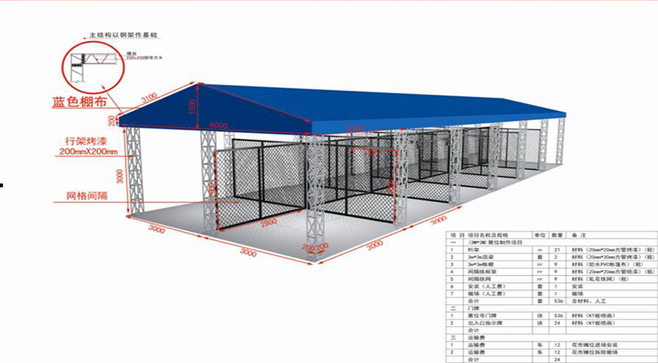

2015年春节番禺区花市摊位效果图
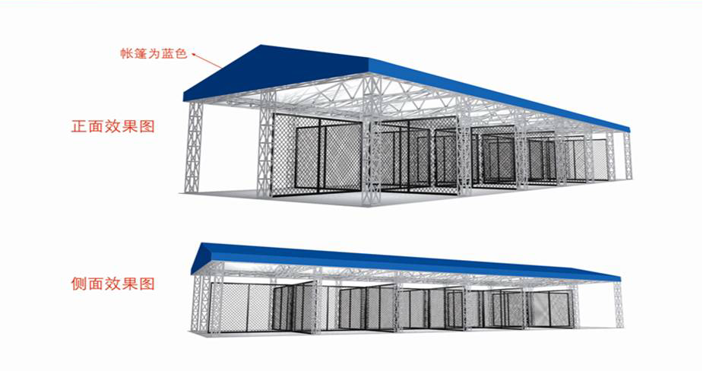
2015年春节番禺区花市摊位效果图
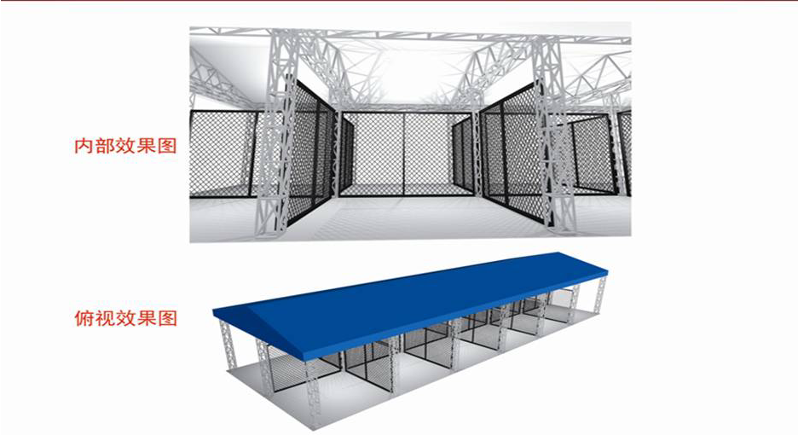

2015年春节番禺区花市摊位平面布置图
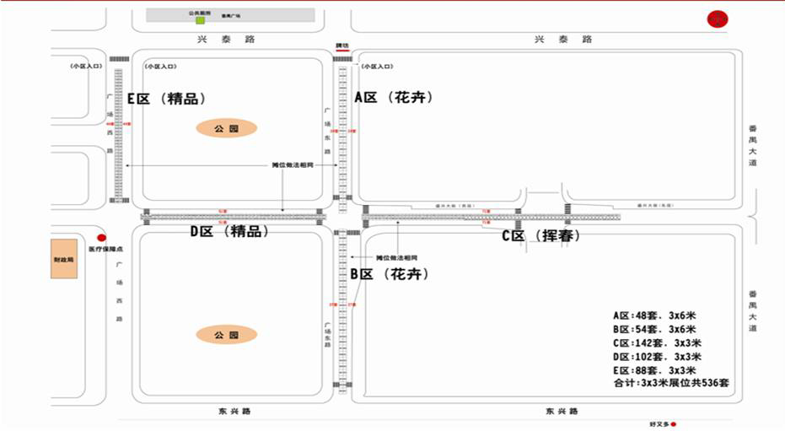

2015年春节番禺区花市摊位行人导向图
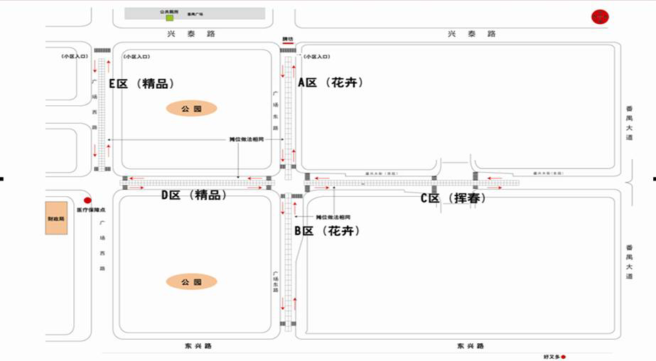
2015年春节番禺区花市摊位招租一览表
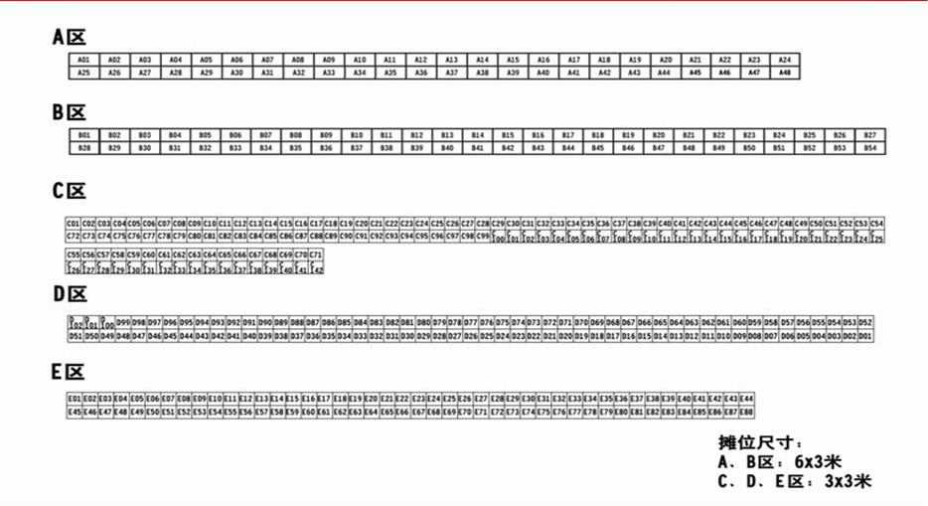

- 合同（样本）
注：本合同仅为合同的参考文本，合同签订双方可根据项目的具体要求进行修订。

政府采购

合 同 书
（货物类）

项目编号：

项目名称：

签订日期：

甲方：广州市番禺区城市管理局 合同编号：
乙方：（中标人） 签约地点：
根据《中华人民共和国合同法》及广州市番禺区城市管理局2015年迎春花市牌楼及棚架采购项目的谈判结果和谈判文件（项目编号：ZYZBAT20141201）的要求，经双方协商一致，签订本合同。

1、合同货物
乙方负责向甲方供应下表中所列货物及负责安装调试。
货物名称 | 规格型号 | 产地厂家 | 单位 | 数量 | 单价 | 总价 | 随机配件 | 交货地点 | 交货 时间
……

2、合同总价
总价为人民币（大写）： ，即RMB￥ 元，该合同总金额是设计、货物制造、包装、仓储、运输、安装及验收合格之前及保修期与备品备件发生的所有含税费用。本合同执行期间合同总金额不变。

3、合同组成
详细价格、技术说明及其它有关合同货物的特定信息由合同附件说明。所有附件及本项目的谈判、报价文件、会议纪要、协议等均为本合同不可分割之一部分。

4、技术要求
乙方所提供货物，必须符合国家有关规范和环保要求及甲方的技术要求。所有货物及服务不得侵犯第三方版权、专利、税费等。

5、合同货物包装、交货、安装、调试及验收
5.1.合同货物的包装
货物的包装均应有良好的防湿、防锈、防潮、防雨、防腐及防碰撞的措施。凡由于包装不良造成的损失和由此产生的费用均由乙方承担。
5.2.合同货物的交货
5.2.1.乙方交货时间：合同签订后20天内完成所有牌楼、棚架的设计、安装调试以及验收工作。
5.2.2.乙方交货地点：甲方指定地点。
5.3.合同货物的安装调试
5.3.1.乙方负责合同项下的安装调试，一切费用由乙方负责。
5.3.2.乙方安装时须对各安装场地内的其它货物、设施有良好保护措施。
5.3.3. 乙方不得在棚架上做任何带有宣传性质的广告信息，否则视为违约。
5.4.货物的验收
5.4.1.合同货物安装调试完成并移交所有资料文档后 个工作日内验收，验收应在甲乙双方共同参加
下进行，验收标准按照国家有关标准。
5.4.2.验收按国家有关的规定、规范进行。验收时如发现所交付的货物有短装、次品、损坏或其它不符合本合同规定之情形者，甲方应做出详尽的现场记录，或由甲乙双方签署备忘录。此现场记录或备忘录可用作补充、缺失和更换损坏部件的有效证据。由此产生的有关费用由乙方承担。
5.4.3.如果合同货物运输和安装调试过程中因事故造成货物短缺、损坏，乙方应及时安排换装，以保证合同货物安装调试的成功完成。换货的相关费用由乙方承担。
5.4.4.国内产品或合资厂的产品必须具备出厂合格证。
5.4.5.进口产品必须具备省级（或相当于省级）商检部门的检验证明。
5.5.如乙方没有及时提供相关证件（如商检证等），有可能影响验收进程，所导致的经济损失，由乙方自行承担。
5.6.乙方保证合同项下提供的货物不侵犯任何第三方的专利、商标或版权。否则，乙方须承担对第三方的专利或版权的侵权责任并承担因此而发生的所有费用。

6、质量保证及售后服务
6.1.乙方保证合同货物是全新、未曾使用过的，其质量、规格及技术特征符合合同附件的要求。所有货物要求原厂商现场验货、安装和测试，并提供验收证明。每台货物上均应钉有铭牌（内容包括：制造商、货物名称、型号规格、出厂日期等）并附有产品质量检验合格标志。乙方应提供货物的装箱清单、用户手册、保修卡（或保修文件）、随机资料及配件、随机工具等；乙方不能完整交付上述资料的，视为未按合同约定付货。
6.2. 本报价货物免费保修期 。在免费保修期内货物运行发生故障，工作日8:00至18:00时间内 2小时内响应，到场时间：3小时内；非工作日8:00至18:00时间内响应时间为 3小时内，到场时间：5小时内；其他时间12小时内响应一般问题应在24小时内解决，重大问题或其他无法迅速解决的问题应在36小时内解决或提出明确解决方案，否则乙方应赔偿甲方的相应损失。
6.3.乙方在安装货物和保修期内的维修中对甲方的现场管理人员进行培训，提供24小时急修服务，接到急修通知，按规定时间到达，每年定期按空气源热泵热水机组保养规范进行巡检、保养、维修。
6.4.乙方所投货物的生产厂家在广东省需有配套工厂，并设有维修热线。
6.5.质量保证期结束后，乙方在广州必须有常设维护机构，在必要时对货物进行维护或修理。
6.6.乙方应响应上述售后服务要求，并在报价文件中提供详细具体的售后服务条款及保证。
6.7.下列情况乙方不负责免费保修：
（1）甲方不按照乙方提供的正确使用方法而引致货物故障损坏；
（2）擅自改装货物；
（3）各种人为因素或天灾等外来因素造成的损坏。
6.8.因货物的质量问题而发生争议，由广东省或广州市质检部门进行质量鉴定。货物符合质量标准的，鉴定费用由甲方承担；货物不符合质量标准的，鉴定费用由乙方承担。
6.9.乙方为甲方提供操作及维护培训，主要内容为货物的基本结构、性能、主要部件的构造及原理，日常使用操作、保养与管理，常见故障的排除，紧急情况的处理等，培训地点主要在货物安装现场或按甲乙双方协商安排。
6.10. 乙方须在甲方约定的花市结束日当天（2015年2月19日凌晨5时前）将所有棚架拆除并清理完现场，牌楼须在甲方约定的花市结束后一周内（2015年2月25日17时前）拆除并清理完现场。

7、付款方式
花市结束后，乙方将牌楼以及所有棚架拆除并清理完现场后5个工作日内，甲方一次性付清所有款项。乙方提供相应的发票。

8、技术服务
8.1.乙方应派员到甲方指定地点配合工作。
8.2.乙方按甲方提供的合同执行进度计划，再配合甲方及有关单位，以此做好合同执行进度上的配合工作。

9、不可抗力
9.1.不可抗力指战争、严重火灾、洪水、台风、地震等或其它双方认定的不可抗力事件。
9.2.签约双方中任何一方由于不可抗力影响合同执行时，发生不可抗力一方应尽快将事故通知另一方。在此情况下，乙方仍然有责任采取必要的措施加速供货，双方应通过友好协商尽快解决本合同的执行问题。

10、索赔
10.1.如有异议，甲方有权根据有关政府部门的检验结果向乙方提出索赔。
10.2.在合同执行期间，如果乙方对甲方提出的索赔和差异负有责任，乙方应按照甲方同意的下列一种
或多种方式解决索赔事宜：
1）乙方同意退货，并按合同规定的同种货币将货款退还给甲方，并承担由此发生的一切损失和费用。
2）根据货物低劣程度、损坏程度以及甲方所遭受损失的数额甲乙双方商定降低货物的价格。
3）用符合规格、质量和性能要求的新零件、部件或货物来更换有缺陷的部分或修补缺陷的部分，乙方
应承担一切费用和风险并负责甲方所发生的一切直接费用。同时，相应延长质量保证期。
10.3.如果在甲方发出索赔通知后30天内，乙方未作答复，上述索赔应视为已被乙方接受。甲方将从合同款项中扣回索赔金额。如果这些金额不足以补偿索赔金额，甲方有权向乙方提出不足部分的补偿。

11、违约与处罚
11.1.甲方应依合同规定时间内，向乙方支付货款，每拖延一天乙方可向甲方加收合同金额的3‰的违约金。
11.2.乙方未能按时交货，每拖延一天，须向甲方支付合同金额的3‰的违约金。
11.3.乙方交付的货物不符合合同规定的，甲方有权拒收，乙方向甲方支付合同金额的5%的违约金。
11.4.甲方无正当理由拒收货物的，甲方向乙方支付合同金额的5%的违约金。
11.5.乙方未能交付货物，则向甲方支付合同金额的7.5%的违约金。

12、合同终止
如果一方严重违反合同，并在收到对方违约通知书后在30天内仍未能改正违约的，另一方可立即终止本合同。

13、法律诉讼
签约双方在履约中发生争执和分歧，双方应通过友好协商解决，若经协商不能达成协议时，则由合同签订所在地仲裁机构仲裁或合同签订所在地人民法院提起诉讼（仲裁或诉讼任选一种）。受理期间，双方应继续执行合同其余部分。

14、其它
14.1. 本合同正本五份，具有同等法律效力，甲、乙双方各执二份，采购代理机构一份。合同自签字之日起即时生效。
14.2.本合同未尽事宜，由双方协商处理。

甲方： 乙方：
业主单位 公司
签约代表： 签约代表：
地址： 地址：
电话： 电话：
传真： 传真：
签约日期： 年 月 日 签约日期： 年 月 日
- 报价文件格式

报 价 文 件
（正本/副本）

项目名称:
项目编号：
报 价 人：
法定代表人签字：
（或委托授权代表）
日 期：
1.报价函
报价函
致：广州中曜招标代理有限公司
根据贵公司 “ 采购项目”的谈判文件要求，我方 （报价人名称）正式授权 （授权代表全名，职务）代表我方进行有关本次竞争性谈判的一切事宜。
提交报价文件正本1份（内装报价文件正本1份，报价文件电子版1份，只限光盘，不留密码，无病毒），副本2份。签字代表在此声明并同意：
（—）我们愿意遵守采购代理机构谈判文件的各项规定参加谈判报价 ；
（二）本项目的报价（详见报价一览表）；
（三）本报价文件的有效期自报价截止日后90天有效，如中标，有效期延至合同终止日为止；
（四）我方在参与谈判报价前已仔细研究了谈判文件和所有相关资料，我方完全明白并认为此谈判文
件没有倾向性，也没有存在排斥潜在报价人的内容，我方完全清晰理解谈判文件的要求，不存
在任何含糊不清和误解之处，我方同意谈判文件的相关条款，放弃对谈判文件提出误解和质疑
的一切权利。
（五）我方明白并愿意在规定的递交报价文件截止时间和日期之后，报价有效期之内撤回报价，则
保证金将被贵方没收；
- 我方同意按照贵方可能提出的要求而提供与报价有关的任何其它数据或信息；
- 我方完全服从和尊重评标委员会所作的评定结果，我方理解评标委员会并无义务必须接受最
低报价的投标 ；
（八）我方报价为谈判文件规定的全部内容的报价。我方的报价不低于产品的成本价，如果我方中
标后，在供应货物（服务）没有变更的情况下，要求采购人增加费用，视同我方违约，我方
无条件接受采购人的违约处罚。
（九）我方如果成交，将保证履行谈判文件以及答疑纪要、澄清补充通知等谈判文件修改书（如有）中的全部责任和义务，按质、按量、按期完成《合同书》中的全部任务；
（十）所有与本报价有关的函件请发往下列地址：
收件人单位 | 地址 | 邮编 | 收件人姓名 | 联系电话

报价人全称（盖公章）：
法定代表人或授权代表（签名或盖章）：
日 期：
2．报价一览表

报价一览表
项目名称：
报价人名称 | 谈判报价（元） | 交货期（天） | 备注
 | 小写（人民币）： | 合同签订后 天内完成所有牌楼、棚架的设计、安装调试以及验收工作
注：
1. 谈判报价必须包含用户需求书的所有内容。
2. 此表除作为报价文件的一部分外，还应另外与法人授权委托书、报价保证金交纳声明函一起密封在报价信封中单独提交。
3. 对含糊不清或不确定的报价将视为无效报价。

报价人全称（盖公章）：
法定代表人或授权代表（签名或盖章）：
日 期：

3.报价人基本情况表

1、公司名称： 电话号码：
2、地 址： 传 真：
3、职工总人数： 人
4、具有专业技术职称的人员占职工总人数 %,其中高级职称： 人，中级职称： 人。
5、注册资金：
6、经济性质：
7、近期资产负债表（截止 年 月 日）
        - 固定资产:
        - 流动资产:
        - 长期负债:
        - 流动负债:
        - 净值:
8、报价人财务状况（近两年）
序号 | 年份 | 总资产 | 营业收入 | 净利润 | 资产负债率
1
2
9、公司开户银行名称及帐号： 地 址：

10、报价人获得资质一览表
序号 | 证书名称 | 发证单位 | 证书有限期
11、营业执照注册号：
12、报价人认为有必要附上的其他（含图片）资料：
我/我们声明以上所述是正确无误的，您有权进行您认为必要的所有调查。

报价人全称（盖公章）：
法定代表人或授权代表（签名或盖章）：
日 期：
4.详细报价清单
注：报价人须针对项目实际情况编制完整详细的详细报价清单，须详细列出计费项目、计算方法、参照标准、分项费用及总费用等。

5.牌楼的设计图以及效果图

6.技术服务条款响应表
报价人应按照谈判文件要求和用户需求书内容做出全面响应，其内容应包括但不限于以下各项。
谈判文件相应序号 | 谈判文件要求 | 是否响应 | 偏移  说明
第三章
第二条项目详细要求
（一）牌楼
第三章
第二条项目详细要求
（二）棚架
第三章
第三条完工期及完工地点
第三章
第四条付款方式
注：.对于上述要求，如报价人完全响应，则请在“是否响应”栏内打“√”，对空白或打“×”视为偏
离，请在“偏离说明”栏内扼要说明偏离情况。

7.拟派本项目负责人及主要人员情况表
项目名称：
序号 | 姓名 | 性别 | 年龄 | 职称 | 专业 | 主要资历 | 拟担任职务
注：请附有关个人资格、职称、学历及获奖证明等证明文件（复印件）。

报价人全称（盖公章）：
法定代表人或授权代表（签名或盖章）：
日 期：

8.近两年完成类似项目业绩一览表

项目名称：
序号 | 业主名称 | 项目名称 | 主要内容 | 合同总价 | 业主单位联系电话
……
注：请附上项目合同、验收报告等证明文件（复印件）。

报价人全称（盖公章）：
法定代表人或授权代表（签名或盖章）：
日 期：
9.法定代表人证明书

法定代表人证明书

先生/女士，现任我公司 职务，为法定代表人，特此证明。

有效日期： 签发日期： 单位（加盖公章）：

法定代表人性别：
年 龄：
身 份 证 号 码：
营业执照注册号：

法定代表人
居民身份证复印件粘贴处（正、反面）

10．法人授权委托书

法人授权委托书

本授权书声明： （报价人名称） 的法定代表人 （姓名、职务）代表本单位授权 （授权代表姓名、职务）为本单位的合法代理人，代理参加项目编号为 的 采购项目谈判和签订合同，作为报价人代表以本单位的名义处理一切与之有关的事宜。 （授权代表姓名）以我单位名义所为的行为及签署的文件，我单位均予以认可。有关法律责任均由我单位承担。
代理人无转委权。
本授权书自法定代表人签字之日起生效，特此声明。

法定代表人签字：
职 务：

报价人代表（被授权代表）签字：
职 务：

报价人代表（被授权代表）
居民身份证复印件粘贴处（正、反面）

11．报价保证金交纳声明函

报价保证金交纳声明函
致：广州中曜招标代理有限公司
本单位已按 采购项目（项目编号： ）的谈判文件要求，于 年 月 日前以 （付款形式）方式汇入指定账户（账户名称： ，账号 ,开户银行： ）。
本单位保证金的汇款情况：
汇出时间： 年 月 日；
汇款金额：（大写）人民币 元（小写：￥ 元），
汇款账户名称：
账 号：
开 户 银 行 ：
本单位谨承诺上述资料是正确、真实的，如因上述证明与事实不符导致的一切损失，本单位保证承担赔偿等一切法律责任。
报价保证金退回时，请按上述资料退回。

转帐或汇款的银行凭证复印件粘贴处

报价人全称（盖公章）：
法定代表人或授权代表（签名或盖章）：
日 期：
12．交纳代理服务费承诺书

交纳代理服务费承诺书

致：广州中曜招标代理有限公司

如果我方在贵公司组织的 采购项目（项目编号： ）采购项目中获成交，我方保证在领取《成交通知书》之时，按照谈判文件的规定向贵公司交纳代理服务费。
我方如违约，愿凭贵公司开出的违约通知，按上述承诺金额的200％在我方提交的保证金及采购人与我方签订的成交合同的款项中扣付，并在此同意和要求采购人应广州中曜招标代理有限公司要求办理支付手续。

特此承诺！

报价人全称（盖公章）：
法定代表人或授权代表（签名或盖章）：
电 话：
承诺日期：
13.关于资格文件声明

关于资格文件声明
致：广州中曜招标代理有限公司：

关于贵方 采购项目（项目编号： ）的采购公告，我公司愿意参加谈判，并声明：本公司具有符合谈判要求的良好商业信誉和健全的财务会计制度、参加政府采购活动前三年内，在经营活动中没有重大违法记录，三年内无因自身原因违约或不恰当履行合同引起的终止、纠纷、争议、仲裁和诉讼记录，无被责令停业或暂停投标记录，无经济方面的犯罪或严重违法记录，无发生过重大安全事故或责任事故。提交的相关证明文件是准确真实、完整有效的，并已清楚谈判文件的要求及有关文件规定。 并承诺在本次采购活动中，如有违法、违规、弄虚作假行为，所造成的损失、不良后果及法律责任，一律由我单位承担。

特此声明！

报价人全称（盖公章）：
法定代表人或授权代表（签名或盖章）：
日 期：

14.资格文件

报价人必须按下列要求提交资格文件：
1、营业执照、税务登记证副本复印件（加盖公章）。
2、近两年来经审计或税务部门审核的年度财务报表（包括：损益表、资产负债表、现金流量表）的复印件（加盖公章）。
3、开户银行出具的资信证明或银行余额证明。（如有）
4、其它报价人认为有必要的资质材料。
15.报价信封
报价信封内装（为方便报价，单独用一个信封包装）：
1. 报价一览表
2. 法人授权委托书
3. 报价保证金交纳声明函

- 谈判细则
一、概述
根据《中华人民共和国招标投标法》、《中华人民共和国政府采购法》等有关文件精神，在保证广州市番禺区城市管理局2015年迎春花市牌楼及棚架采购项目（以下简称项目）竞争性谈判公平、公正、科学、择优的基础上，结合项目的技术和商务需求，由广州中曜招标代理有限公司编制本谈判细则，谈判小组（以下简称谈判人）确认。内容包括本次竞争性谈判的过程和方法。
二、谈判小组的组成
全部谈判过程由依法组建的谈判小组负责完成，谈判小组由三人组成，其中采购人代表一名，其余两名均从政府采购专家库中随机抽取产生。采购代理机构对谈判过程和重要谈判内容进行记录
三、谈判须知
1.关于谈判方案
（1）谈判人应认真地阅读并确认已经正确理解了谈判方案；
（2）谈判人如对谈判方案有异议，应在谈判开始前提出。
2.关于谈判
2.1采购代理机构负责主持整个谈判会议；
2.2在谈判活动中，谈判小组应当根据《谈判文件》分别与每一位报价人进行单独谈判。谈判小组应比照最低评标价法确定成交报价人，即在符合采购需求、质量和服务相等的前提下，以提出最低报价的报价人作为成交报价人。
2.3谈判小组认为报价人的报价或者某些分项报价明显不合理或者低于成本，有可能影响服务质量和不能诚信履约的，报价人应当在谈判小组发出报价澄清要求的时间内提供书面文件予以解释说明，并提交相关证明文件，并由其报价人授权代表签字，否则，谈判小组可以评定该报价人为无效报价，或取消该报价人的成交候选资格。
3.关于纪律
3.1谈判人不得私下接触报价人；
3.2谈判人不得接受报价人的财物或其它好处；
3.3谈判人不得透露与谈判有关的一切技术资料、价格或其他信息。
3.4谈判人应本着客观、公正的原则独立给出评价意见，不得试图影响其他谈判人的评价意见。
4.关于回避
有下列情形之一的，不得担任谈判小组成员，如事先不知情的，应在采购代理机构宣读报价人名单及评标纪律后主动提出回避：
4.1是报价人或者报价人主要负责人的近亲属；
4.2是该报价人的项目主管部门或是该报价人的行政监督部门的人员；
4.3与报价人有经济利益关系，可能影响对谈判公正评审的；
4.4是谈判项目的上级单位人员；
4.5曾因在政府采购以及其他与政府采购有关活动中从事违法行为而受过行政处罚或刑事处罚的。
5.关于谈判人责任
5.1谈判人应在其书面意见上签字确认；
5.2谈判人对其所提出的意见承担个人责任。
6.关于保密
6.1谈判小组成员和与谈判活动有关的工作人员不得透露对报价文件的评审和比较、成交候选人的推荐情况以及谈判有关的其他情况。
6.2前款所称与谈判活动有关的工作人员，是指谈判小组成员以外的因参与谈判监督工作或者事务性工作而知悉有关谈判情况的所有人员。
四、谈判原则
谈判工作应依据《中华人民共和国政府采购法》以及国家和地方政府关于政府采购的有关规定，遵循“公平、公正、科学、择优”的原则进行。
五、谈判流程
1.递交报价文件
采购代理机构按《谈判文件》规定的时间和地点组织递交报价文件和谈判。报价人必须派代表参加并签到，采购代理机构负责做好有关记录。
2.谈判程序
本次谈判采用一轮谈判，两次报价形式，程序如下：
2.1采购代理机构在开标会议上公开唱出所有谈判供应商的首次报价。
2.2谈判供应商抽签决定谈判顺序。
2.3报价文件的评审
报价文件的评审分两步进行。
（一）报价文件符合性审查：
评审委员会将根据谈判文件的规定，对各报价文件进行符合性检查。
报价文件出现下列情况之一时将被认定为无效报价：
- 未提交保证金或金额不足的；
- 未按照谈判文件规定要求签署、盖章的；
- 不具备谈判文件中规定资格要求的；
- 不符合法律、法规和谈判文件中规定的其他实质性要求的；
评审过程中报价文件出现下列情况之一时，对该报价文件作废标处理：
①报价人以他人的名义投标、串通投标、以行贿手段谋取成交或者以其他弄虚作假方式报价的；
②报价人的报价明显低于其他报价或者在设有标底时明显低于标底，使得其报价可能低于其个别成本的，应当要求该报价人作出书面说明并提供相关证明材料。报价人不能合理说明或者不能提供相关证明材料的，由评标委员会认定该报价人以低于成本报价竞标的；
③未能实质性响应谈判文件的。
出现下列情况之一，视为未能对谈判文件作出实质性响应：
- 没有按照谈判文件要求由报价人授权代表签字并加盖公章；
- 报价文件记载的采购项目完成期限超过谈判文件规定的完成期限；
- 明显不符合采购人需求的；
- 报价附有采购人不能接受的条件；
- 报价超过最高限价；
- 不符合谈判文件中规定的其他实质性要求。
被谈判小组确定报价文件为无效报价或废标的，其报价文件即被视为不能通过符合性审查，不得参与详细评审。
（二）报价文件详细评审
谈判小组将只对确定为实质上响应谈判文件要求的报价文件，即通过符合性审查的报价文件进行评价和比较，响应的依据是谈判文件本身的内容，而不寻求其它证据。实质上响应的报价应该是与谈判文件要求的全部主要条款、条件和规格相符，没有重大偏离的报价。
- 谈判小组审查供应商首次响应文件并作出评价。谈判小组在对响应文件的有效性、完整性和响
应程度进行审查时，可以要求供应商对响应文件中含义不明确、同类问题表述不一致或者有明显文字和计算错误的内容等作出必要的澄清、说明或者更正。供应商的澄清、说明或者更正，应当由法定代表人或其授权代表签字或者加盖公章，并且不得超出响应文件的范围或者改变响应文件的实质性内容。
- 谈判小组所有成员应当集中与单一供应商就有关技术、项目服务方案、拟派人员的资质及数量、
完成的时间进度计划、付款方式、知识产权等问题分别进行谈判，并形成谈判纪要文件。在谈判中，谈判小组及有关当事人应当严格遵循保密原则，任何人不得透露与谈判有关的供应商的技术、价格和其他信息。
- 谈判小组可以修改谈判文件内容，但涉及实质性变动的，应当以书面形式通知所有参加谈判的
报价人，若报价人对此类实质性变更不予接受，可以要求退出谈判，否则将被视为接受此变更并受其约束。
- 最终报价：谈判小组在谈判结束后，要求所有参加谈判的报价人在规定的时间内集中密封提交
最终报价及有关承诺（最终报价提交时间视谈判进程由谈判小组决定），谈判小组对报价人的报价文件、澄清文件、谈判承诺及最终报价等方面进行评审。除非在谈判中谈判小组调整或修改采购需求内容，否则采购人不接受高于前面轮次谈判报价的最终报价；若报价人的最终报价高于其首次报价，谈判小组有权确定其报价为无效报价。
- 在谈判过程中，供应商提交的澄清文件和最终报价文件，由供应商法人代表或授权代表签署后
生效，供应商应受其约束。
4.确定成交人
谈判小组在符合采购需求、质量和服务相等的前提下，以提出最低报价的报价人作为成交报价人。并提出书面评审报告。
附表 符合性检查表
符合性检查表

项目名称：广州市番禺区城市管理局2015年迎春花市牌楼及棚架采购项目
评审内容 | 报价人序号
 | A | B | C
是否满足报价人资格要求
是否满足完工期
是否按谈判文件要求签署、盖章
是否按规定提交足够保证金
投标有效期是否为90天
是否已提交法定代表人证明书/法人授权委托书
报价人无递交两份或多份内容不同的报价文件，或在一份报价文件中对同一采购项目有两个或多个报价，且未声明哪个为最终报价的（谈判文件规定提交备选报价方案的除外）
报价是固定价且没有超过最高限价
是否满足和符合采购人需求，且没有重大偏离
报价是否附有采购人不能接受的条件；
没有其它未实质性响应谈判文件的要求
结 论
注：1、报价人分栏中填写“√”表示该项符合谈判文件要求，“×”表示该项不符合谈判文件要求；
2、结论栏中填写“通过”表示该报价人报价文件符合谈判文件要求，“不通过”表示该报价人报价文件不符合谈判文件要求。
3、结论汇总意见采取少数服从多数原则，即超过半数评委的结论为“通过”则该报价人通过符合性检查，否则为不通过。

